114年度分科測驗數學甲試題解答
第壹部分、選擇（填）題（占76分）
一、單選題（占18分）
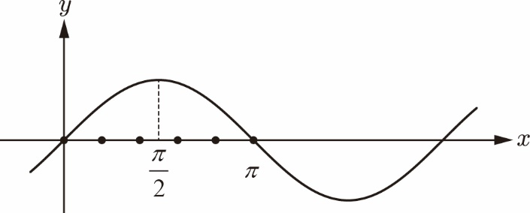
說明：第1題至第3題，每題6分。
- 坐標平面上，函數的圖形對稱於，如圖所示。試選出在的範圍中滿足的值。

(1) (2) (3) (4) (5)
【答案】：(2)
【解析】：利用圖形對稱的性質
若，則與之中點為，其中為整數
當時，
當時，與題意不符
同理可推得所得之會與題目條件矛盾
當時，與題意不符
同理可推得所得之會與題目條件矛盾
故選(2)
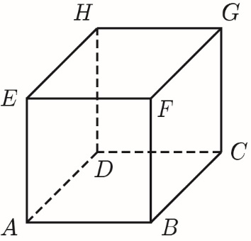
- 空間中一正立方體，其中頂點、、、在同一個平面上，且為其中一個邊，如圖所示。下列選項中，試選出與平面以及平面皆垂直的平面。
(1)平面
(2)平面
(3)平面
(4)平面
(5)平面
【答案】：(1)
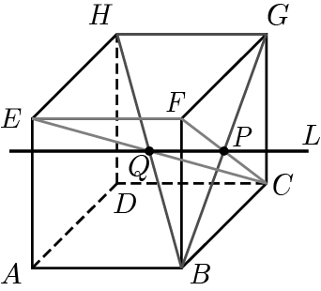
【解析】：若圖形上可得知
平面與平面兩平面不平行
則平面與平面交於一線
其交線的方向向量即是同時
與平面與平面垂直平面的法向量
由圖形中可判斷，這些平面皆與平面平行
故選(1)
<另解> 架坐標
令，，，
得，，，
由圖形可得知
直線與直線的交點為的中點
直線與直線的交點為的中點
則平面與平面交線之方向向量平行
推得平面與平面之公垂面的法向量平行
由圖形中可判斷，找與平面平行之平面即可，故選(1)
- 《幾何原本》上說：「給定相異兩點可決定一條直線」。一般來說，相異三點可決定條直線；但若這三點共線，此時僅決定一條直線。坐標平面上，已知圓與兩坐標軸交於4點、圓與直線交於2點、圓與直線交於2點。試問這8點共可決定幾條不同的直線？
(1)12 (2)16 (3)20 (4)24 (5)28
【答案】：(3)
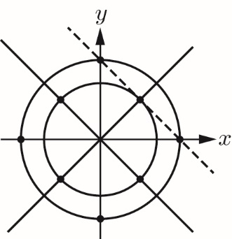
【解析】：畫完圖後可發現
八點恰好落在邊長為的正方形頂點與邊上中點
邊上恰好都是三點共線的情況
得
故選(3)
二、多選題（占40分）
說明：第4題至第8題，每題8分。
- 試從下列坐標平面上的二次曲線中，選出與所有的鉛直線都相交的選項。
(1) (2) (3)
(4) (5)
【答案】：(3)(4)
【解析】：若圖形與所有的鉛直線都有相交
表示其之定義域必須是所有的實數
(1)長軸平行軸的橢圓，原式經過整理得
(2)貫軸平行軸的雙曲線，原式經過整理得或
(3)貫軸平行軸的雙曲線，原式經過整理得
(4)向上開口的拋物線，原式經過整理得
(5)向右開口的拋物線，原式經過整理得
故選(3)(4)
亦可根據題意，將五個選項的圖形大略描繪判斷
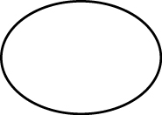 | 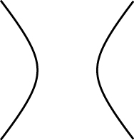 | 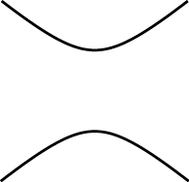
(1)長軸平行軸的橢圓 | (2)貫軸平行軸的雙曲線 | (3)貫軸平行軸的雙曲線
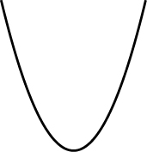 | 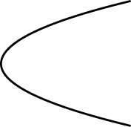
(4)向上開口的拋物線 | (5)向右開口的拋物線

- 有一實數數列，其中，為正整數。試選出正確的選項。
(1) (2) (3)
(4)為收斂數列，且 (5)
【答案】：(3)(5)
【解析】：(1)
(2)，
(3)同奇數或同偶數時，與為同界角
則成立，得
(4)經運算後能得，，
故並不是一個收斂數列
(5)
可視為為首項
為公比的無窮等比級數
又，得此無窮等比級數是收斂的
其收斂值為
故選(3)(5)

- 設指數函數。試選出正確的選項。
(1)
(2)
(3)坐標平面上，的圖形與直線相交
(4)坐標平面上，與的圖形對稱於直線
(5)對任意正實數，
【答案】：(1)(3)
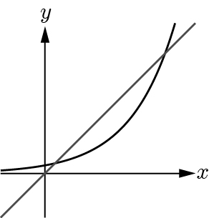
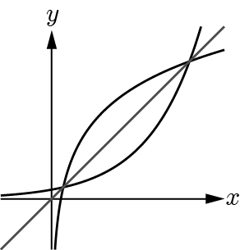
【解析】：(1)
(2)令
得
(3)為指數函數，圖形是一條連續不斷的曲線
為線型函數，圖形是一條連續不斷的斜直線
則的圖形也會是連續不斷的圖形
令
由勘根定理知，必定存在至少一個實數，滿足
其中，則與至少有一個交點發生在
(4)的圖形，若以為對稱軸為對稱時，得
將兩邊同時取為底對數
得是一個對數函數
然而是一個線型函數(斜直線)
因此這兩個函數是不一樣的
(5)因為與互為反函數，且圖形對稱
由選項(3)得知，與至少有一個交點
既然是與的交點
那麼此交點必然也會落在
因此與至少有一個交點
透過(3)推得，至少存在一個實數，滿足
取，得至少存在一個正實數解
由圖知有2個解，此等式是有機會成立的
故選(1)(3)

- 已知實係數多項式的次數大於5，且其最高次項係數為正。
又在、2、4處有極小值，且在、5處有極大值。
根據上述，試選出正確的選項。
(1)
(2)存在實數滿足，使得且
(3)
(4)存在實數，使得
(5)的次數大於7
【答案】：(2)(4)(5)
【解析】：(1)發生極小值的位置未必比極大值的位置來的低，因此與的大小關係無法確定
(2)由題目知在、、處有極小值，在、處有極大值
利用一階判斷法得，至少有、、、、為根
即使有重根發生時也是奇數個重根，在與發生極小值
表示在與時皆是凹口向上，推得至少存在一個實數，其中
滿足時的凹口是向下的，得，
從逼近，斜率由負逼近，
即存在一個實數，且，使得
從逼近，斜率由正逼近，
即存在一個實數，且，使得
綜合上面討論知，存在實數、滿足，使得且
(3)利用二階判斷法得，發生在極大值時，凹口向下，得
(4)因為最高次項係數為正，只要夠大，最終函數的成長趨勢必是右向上，即夠大其切線斜率皆會是正數，則必定存在一個夠大的數，滿足，使得
(5)由選項(2)的討論中可得，至少還有一個實數，，在時為極大值
題目描述在處時有極大值，得時凹口向下
又題目條件得知最高項係數為正，表示存在一個實數，且，
綜合前面的討論得知
至少有7個實根從小排至最大依序為、、、、、、
推得至少是一個7次的多項式
因此至少是一個8次的多項式，得
故選(2)(4)(5)

- 設複數的虛部不為0且。已知在複數平面上，1、、共線。試選出正確的選項。
(1) (2)的虛部為0 (3)的實部為
(4)滿足 (5)在複數平面上，、、共線
【答案】：(2)(3)(5)
【解析】：根據題意，不失其一般性設，
其中不為0或是的同界角
(1)，則，得
(2)因為、、共線，即、、共線
可知，，其中是一個非零實數
對應至複數平面，可視為向量，對應至複數平面，可視為
又，，得為一個實數
(3)由(2)知
得
利用虛部的係數為零，比較係數後得
或(與題意不合，因為不為0或是的同界角)
推得，，故，實部為
(4)由(3)得，或
(I)當時，
(II)當時，
同時可得(此數恰為選項(2)的實數)
<另解>
利用，得
得
(5)討論、、是否共線，可討論是否為實數(即檢驗虛部是否為0)
故選(2)(3)(5)

三、選填題（占18分）
說明：第9題至第11題，每題6分。
- 令為以原點為中心逆時針旋轉角的旋轉矩陣，且令為以軸為鏡射軸（對稱軸）
的鏡射矩陣。令、。
已知，則 。（化為最簡分數）
【答案】：
【解析】：由題目的條件可設
則
根據題意知
- 坐標空間中一平面與平面、平面分別交於直線、。
已知、互相平行，且通過點、通過點，
則、的距離為 。（化為最簡根式）
【答案】：
【解析】：∵平面與平面不平行且交於一線恰好為軸
依題意描述得有一個平面與平面與平面
各別交於直線、且與互相平行
設平面為，平面為，設有一個平面為，軸為
得，，，且
表示三平面兩兩交於一直線，且三直線、、互相平行
故三直線的方向向量是互相平行的，又為軸其方向向量可取
不失一般性可設上的動點為，其中為任意實數
取上一點
當與直線垂直時，有最小值
利用
發生最小值的時候
取，得
- 坐標平面上有一平行四邊形，其中兩邊所在的直線與平行、令兩邊所在的直線與垂直。令的兩對角線交點為。已知有一頂點，滿足，則的面積為 。
【答案】：
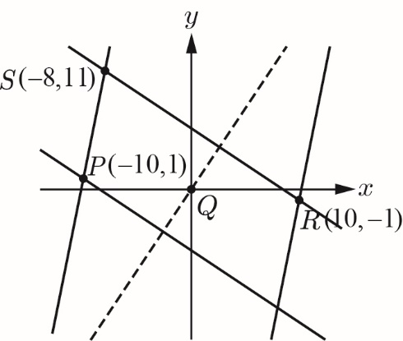
【解析】：不失一般性，將平行四邊形的中點點令為
又，得
根據平行四邊形的性質，當平行四邊形中點為時
必定有另一個頂點
設為通過且平行之直線
得為
設為通過且垂直之直線
得為
解與的交點，
為平行四邊形上的另一個頂點
得，
故平行四邊形面積為平方單位

第貳部分、混合題或非選擇題（占24分）
說明：本部分共有2題組，選擇題每題2分，非選擇題配分標於題末。限在答題卷標示題號的作答區內作答。
選擇題與「非選擇題作圖部分」使用2B鉛筆作答，更正時以橡皮擦擦拭，切勿使用修正帶（液）。非選擇題請由左而右橫式書寫，作答時必須寫出計算過程或理由，否則將酌予扣分。
12-14題為題組
某商店以抽獎方式販售一熱門公仔，每次抽獎都互相獨立且抽中的機率為。
參加者可用以下兩種方式參加抽獎。
方式一：先付225元得到兩次抽獎機會，只要抽中即停止抽獎且得到一個公仔；若這兩次皆未抽中，則必須要再多付75元得到一個公仔。
方式二：抽獎次數不限，每抽獎一次付100元。
根據上述，試回答下列問題。

- 若以方式一抽獎，則共需付300元才能得到一個公仔的機率為何？（單選題，2分）
(1) (2) (3) (4) (5)
【答案】：(3)
【解析】：若需要付300元才能得到一個公仔，表示前兩次都是沒有抽中獎的
因每次抽獎都是互相獨立的，那麼其餘事件彼此之間也是獨立的
則此機率為
故選(3)
- 若以方式二抽獎直到抽中一個公仔為止，試依期望值定義，使用符號表示所需抽獎次數的期望值，並求其值。（非選擇題，4分）
【答案】：；
【解析】：若採取方式二，令隨機變數為
若第次才抽到公仔，表示前次是沒有中獎的
則定義機率質量函數為，其中
期望值
可視為隨機變數為，成功機率為的幾何分布模型
即，故
<另解>亦可直接計算
兩式相減得
- 假設花費金額不設限直到得到一個公仔為止，試分別求出這兩種抽獎方式得到一個公仔所需付金額的期望值，並說明這兩個期望值的大小關係。（非選擇題，6分）
【答案】：方式一期望值比方式二期望值大
【解析】：方式一可以得到公仔的情況可以分成三種
抽一次中，抽第二次才中，前兩次都沒中
方式一的此三種情況之機率各別為
，，
則方式一可得到公仔的花費期望值
元
由12題知方式二可得到公仔的期望次數為
則方式二可得到公仔的花費期望值為元
經過上述討論得元，元，得
故方式一所需付金額的期望值比方式二所需付金額的期望值大

15-17題為題組
設實係數多項式函數，其中。在坐標平面上，令為與軸在所圍的區域。根據上述，試回答下列問題。
- 證明當時，皆成立。（非選擇題，4分）
【答案】：略
【解析】：，其中，
情況一：若，是一個以為頂點
開口向下的拋物線，為最大值
此時的最小值僅會發生在兩端點
時，
時，
情況二：若，
情況三：若，是一個以為頂點
開口向上的拋物線，為最小值，此時的最小值發生在頂點處
在前提下，
綜合上面三種情況的討論得知
在，的前提下皆會成立
- 證明對於所有，的面積皆為2。（非選擇題，2分）
【答案】：略
【解析】：由15題的討論得知
在，的前提下皆會成立
因此在直接做定積分，即是：與軸所圍的面積
得
- 令為繞軸旋轉所得旋轉體的體積。試問對所有，是否都相等？若相等，則求其值；若不相等，則當為多少時，有最大值，並求此最大值。
（非選擇題，6分）
【答案】：不相等；；最大值為
【解析】：若為繞軸所得的旋轉體體積，由15題的討論得知
在，的前提下皆會成立
則可將視為面積函數之圓盤半徑
得
因此旋轉體會隨著變數變化，並不是一個定值，
不同的其體積可能會不相等
已知，
當時，此旋轉體有最大值

